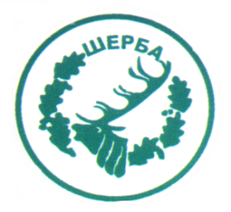
МИНИСТЕРСТВО НА ЗЕМЕДЕЛИЕТО И ХРАНИТЕ – СОФИЯ
„СЕВЕРОИЗТОЧНО ДЪРЖАВНО ПРЕДПРИЯТИЕ” ДП
ТП: ДЪРЖАВНО ЛОВНО СТОПАНСТВО „ШЕРБА”

9100, с. Горен чифлик,ул. „Шерба” 7, Варненска област
Тел. 05141/2358, Е-mail: dls.sherba@dpshumen.bg

..............................................................................................................

Изх.№ 681/18.05.2015 г.
офис с.Старо Оряхово

Информация по чл. 22б, ал. 2 т. 14 от ЗОП

Уведомяваме всички заинтересовани, че на основание сключен договор № Др-17/22.04.2015 г. между ТП ДЛС „Шерба“ и „Фар 04“ ЕООД с. Ветрино с предмет: „Профилактика , ремонт и сервизно обслужване на селскостопанска и горска техника с прикачен инвентар: Кран товарач – ЮМЗ, Багер- ЮМЗ, Болгар ТК 80, Ню Холанд, Беларус 130 КС, ДТ – 75, плуг 3 тела ДТ-75, плуг- 3 тела- Болгар ТК 80, дискова брана- 2 секционна и 6 секционна, косачка - прикачна,, сеялка- 6- редова по спецификация, собственост на ТП ДЛС Шерба, включително доставка и монтаж на резервни части, консумативи и принадлежности за тях“ във връзка със заповед № 288/02.12.2014 г. на Директора на СИДП ДП гр. Шумен е извършено плащане, както следва:

№ | Основание за плащане | Размер на плащането – лв. без ДДС | Дата на плащането
1 | Фактура № 0000000568/08.05.2015 г. | 3960.30 лв. | 14.05.2015 г.

ЗАМ.ДИРЕКТОР: /п/
/инж. Р.Радев/

Упълномощен със Заповед №404/16.12.2014г. на Директора на ТП ДЛС „Шерба“

